**Bayerwaldtour Aschenstein-Brotjacklriegel**

**Termin: Fr. 03. Oktober 2025**

**Abfahrt 7:30 Uhr**; Fahrstrecke 150 Km, Fahrzeit ca. 1,5 Std.

**Anfahrtbeschreibung:** Auf A92 DEG, Abzweig auf A3 Richtg. PA, Ausfahrt Iggensbach Richtg. Schöllnachauf ST 2322, in Simmetsreut links ab auf ST2134, in der ersten Kurve rechts ab auf DEG 27/FRG 29, nach Dacstein bei 2.ter Bushaltestelle am Wanderparkplatz rechts Parken.

**Streckenlänge ca. 13,5 Km; ca. 620 Hm; Gehzeit ohne Pausen ca. 5,5 Std.**

**Wegbeschaffenheit:** Forst-, Wald- und Wiesenwege (Schotter, Asphalt, Gras, felsige Steige), Bergschuhe, Stöcke hilfreich; Foto und evtl. Fernglas nicht vergessen,

Brotzeit und Getränke mitnehmen;

Keine Einkehrmöglichkeit:

**Höhenprofil**

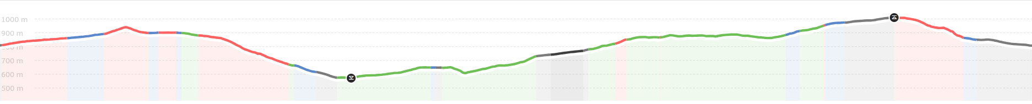

**Anfahrtsskizze**

